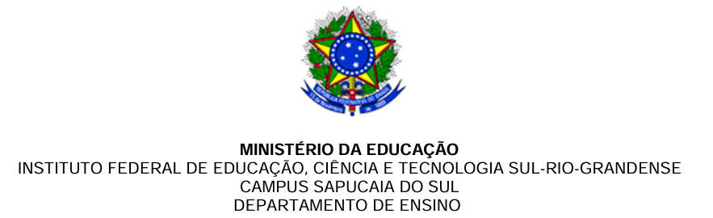

EDITAL DE CHAMADA PÚBLICA 01/2026
ANEXO I – FICHA DE INSCRIÇÃO

I – DADOS JURÍDICOS
RAZÃO SOCIAL:
NOME FANTASIA:
CNPJ: DATA DE FUNDAÇÃO:
ENDEREÇO COMERCIAL:
BAIRRO: CIDADE: CEP:
TELEFONE:
E-MAIL:

II – DADOS DA PESSOA FÍSICA RESPONSÁVEL PELO CNPJ
NOME COMPLETO:
RG: CPF: DATA DE NASCIMENTO:
ENDEREÇO RESIDENCIAL:
BAIRRO: CIDADE: CEP:
TELEFONE RESIDENCIAL: TELEFONE CELULAR:

III – DADOS DA PESSOA QUE TERÁ CONTATO COM O IFSUL CÂMPUS SAPUCAIA DO SUL PARA AS TRATATIVAS NECESSÁRIAS:
NOME COMPLETO:
CARGO:
RG: CPF:
TELEFONE CELULAR:
E-MAIL:

IV- TIPO DE APOIO:
( ) PARCERIA
( ) APOIO CULTURAL

V- CAPACIDADE DE APOIO EM RELAÇÃO AO(S) ITEM(NS) MARCADOS NESTA FICHA DE INSCRIÇÃO:
( ) APOIO TOTAL DO ITEM SOLICITADO
( ) APOIO PARCIAL DO ITEM SOLICITADO
VI - MODALIDADE DE APOIO (marcar com “x” na coluna Seleção o(s) item/ns que pretende apoiar):

Seleção | Item | Descrição | Se a capacidade de participação for parcial, especificar com quais itens, suas quantidades se dará o apoio:
( ) |  | Bolos festivos com recheio e cobertura decorada somando 1.700 fatias.
( ) |  | Sonorização em espaço externo próximo ao Câmpus, incluindo: equipamentos; profissional técnico para acompanhamento; montagem e desmontagem.
( ) |  | Revitalização de espaço destinado a servidoras/es
( ) |  | 2.000 camisetas em malha de algodão do tipo fio 30.1 cardada, em tamanhos variados, desenvolvidas e produzidas a partir de layout e cor a serem definidos em conjunto com o IF Sul Câmpus Sapucaia do Sul.
( ) |  | Produção de foto aérea com drone, em espaço do Câmpus, incluindo: planejamento e direção em conjunto com o Câmpus; direitos de uso pelo IFSul para fins institucionais por tempo indeterminado; e equipamentos necessários.
( ) |  | Produção de vídeo institucional, com cerca de 4 min de duração, mediante acompanhamento e aprovação de etapas com o Câmpus, incluindo: pré-produção, produção e pós-produção; briefing; criação de roteiro; direção; captação de imagens; edição; direitos de uso pelo IFSul para fins institucionais por tempo indeterminado; e equipamentos necessários.
( ) |  | Sonorização em espaço externo dentro do Câmpus, incluindo equipamentos; profissional técnico para acompanhamento; montagem e desmontagem.
( ) |  | Produção de evento, mediante acompanhamento e aprovação de etapas com o Câmpus, incluindo: pré-produção, produção e pós-produção; briefing; cachê para artista(s); contratação e remuneração de equipes, fornecedores e equipamentos de apoio, como infraestrutura de palco, segurança, montagem e desmontagem.
( ) |  | Produção de documentário com cerca de 15 min. de duração, mediante acompanhamento e aprovação de etapas com o Câmpus, incluindo: pré-produção, produção e pós-produção; briefing; criação de roteiro; captação de imagens; direção; edição de imagens; direitos de uso pelo IFSul para fins institucionais por tempo indeterminado; e equipamentos necessários.
( ) |  | Doação de 40 potes de 250ml de tinta acrílica para artesanato em cores variadas, para pintura artística de mural representando a história do IFSul Câmpus Sapucaia do Sul. A pintura deverá ser realizada por estudantes do IFSul, em projeto orientado pela docente de Artes Visuais.
( ) |  | Impressão de 30 fotografias em papel fotográfico de impressão profissional, no formato A4 ou aproximado, com acabamento fosco ou acetinado.
( ) |  | Doação de 30 molduras de madeira ou MDF no formato A4 ou aproximado. Pintura preta ou cor a definir, com paspatour e vidro antirreflexo 3mm ou 4mm.

